花蓮縣花蓮市明廉國民小學111學年度校訂課程成果報告
主題：奇萊我的家
年級：四年級
成果照片：
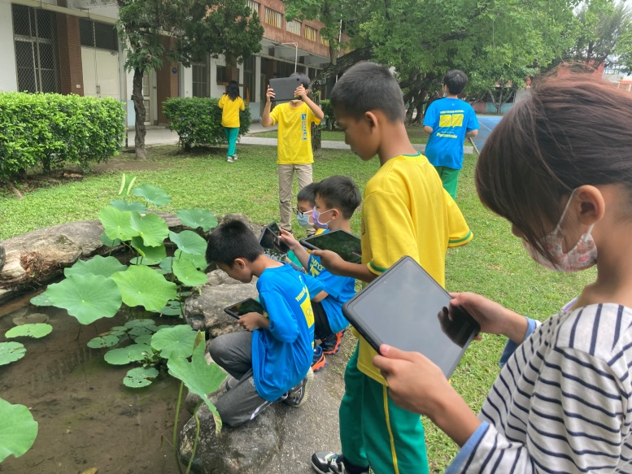 | 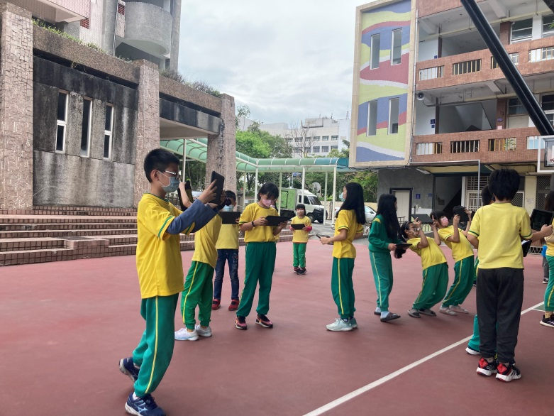
圖片說明：學生以數位載具記錄校園之美 | 紀錄聚會所之美
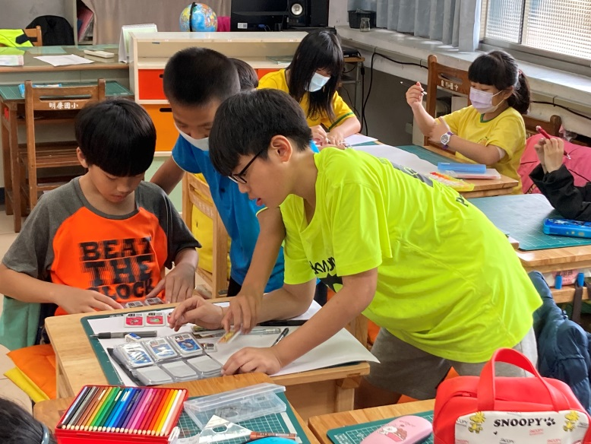 | 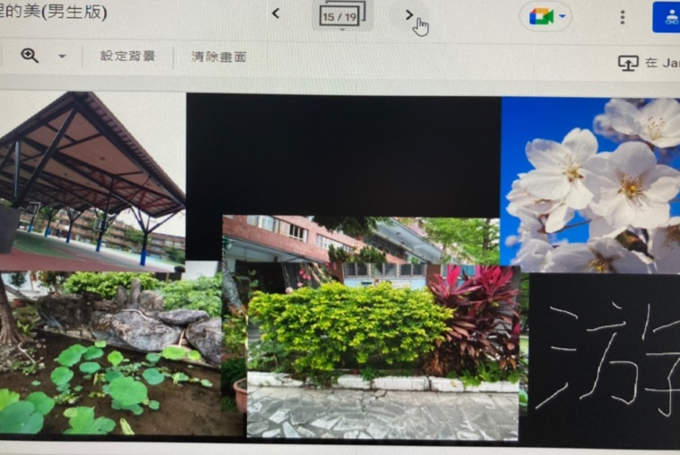
圖片說明： 進行小組討論與口頭報告 | 圖片說明： 在jamboard上呈現學習環境的美感

